Nascimento: 10/9/1930 (Brasil, Maranhão, São Luís)

Poeta, crítico de arte, jornalista, escritor, dramaturgo, tradutor. A partir de 1943 passa a dedicar-se à poesia. Entre os anos de 1951 e 1956 trabalhou como revisor e redator de diversos jornais e revistas. Em 1954 publicou o livro de poemas A Luta Corporal, a partir disso entra em contato com os poetas concretistas Augusto de Campos, Haroldo de Campos e Décio Pignatari. Em 1955 Integra a equipe que elabora o Suplemento Dominical do Jornal do Brasil. Participa da [Exposição Nacional de Arte Concreta](http://www.itaucultural.org.br/aplicExternas/enciclopedia_IC/index.cfm?fuseaction=marcos_texto&cd_verbete=3760&cd_idioma=28555),no [Museu de Arte Moderna de São Paulo (MAM/SP)](http://www.itaucultural.org.br/aplicExternas/enciclopedia_IC/index.cfm?fuseaction=marcos_texto&cd_verbete=910&cd_idioma=28555), em dezembro de 1956.

Passa a discordar das ideias do grupo concretista paulista, e marca sua ruptura com o grupo ao publicar o artigo Poesia Concreta: Experiência Fenomenológica no Suplemento Dominical, em 1957. Na 1ª Exposição Neoconcreta, realizada no Rio de Janeiro em 1959, escreve o Manifesto Neoconcreto, publicado noSuplemento Dominical e assinado também por [Amilcar de Castro](http://www.itaucultural.org.br/aplicExternas/enciclopedia_IC/index.cfm?fuseaction=artistas_biografia&cd_verbete=564&cd_item=1&cd_idioma=28555), [Aluísio Carvão](http://www.itaucultural.org.br/aplicExternas/enciclopedia_IC/index.cfm?fuseaction=artistas_biografia&cd_verbete=563&cd_item=1&cd_idioma=28555), [Franz Weissmann](http://www.itaucultural.org.br/aplicExternas/enciclopedia_IC/index.cfm?fuseaction=artistas_biografia&cd_verbete=1841&%20cd_item=1&cd_idioma=28555), [Hélio Oiticica](http://www.itaucultural.org.br/aplicExternas/enciclopedia_IC/index.cfm?fuseaction=artistas_biografia&cd_verbete=2020&%20cd_item=1&cd_idioma=28555), [Lygia Clark](http://www.itaucultural.org.br/aplicExternas/enciclopedia_IC/index.cfm?fuseaction=artistas_biografia&cd_verbete=2566&cd_item=1&cd_idioma=28555), [Lygia Pape](http://www.itaucultural.org.br/aplicExternas/enciclopedia_IC/index.cfm?fuseaction=artistas_biografia&cd_verbete=915&cd_item=1&cd_idioma=28555), Reynaldo Jardim e Theon Spanudis. Ainda no mesmo ano, publica a Teoria do Não-Objeto, que expressa as ideias fundamentais do [neoconcretismo](http://www.itaucultural.org.br/aplicExternas/enciclopedia_IC/index.cfm?fuseaction=termos_texto&cd_verbete=3810&cd_idioma=28555).

A partir da década de 60, seus trabalhos literários assumem uma atitude de cunho político e social. Em 1964 filia-se ao Partido Comunista. Em 1968 é preso, no ano seguinte lança o ensaio Vanguarda e Subdesenvolvimento. A partir de 1971 passa a viver na clandestinidade, mais tarde passando anos de exílio em Paris, Moscou, Santiago, Lima e Buenos Aires.

Seu trabalho recebe o devido reconhecimento a partir de 1990, após receber diversos prêmios e homenagens, dentre eles o Prêmio Jabuti, indicação ao Prêmio Nobel de Literatura, o Prêmio Machado de Assis, e o Prêmio Camões, concedido pelos governos do Brasil e de Portugal, em 2010.

<http://enciclopedia.itaucultural.org.br/pessoa287/ferreira-gullar>

Mar Azul (Ferreira Gullar)

mar azul

mar azul marco azul

mar azul marco azul barco azul

mar azul marco azul barco azul arco azul

mar azul marco azul barco azul arco azul ar azul

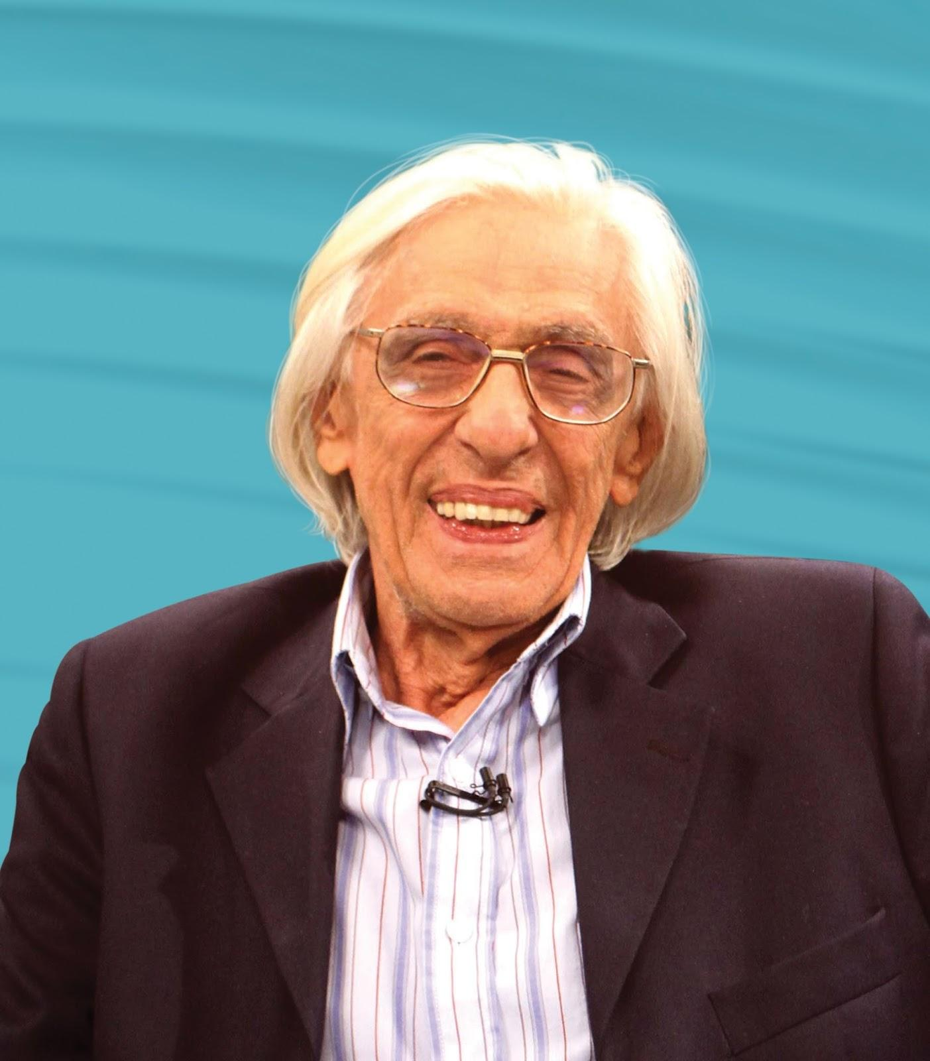<http://homoliteratus.com/wp-content/uploads/2013/12/ferreira-gullar.jpg>

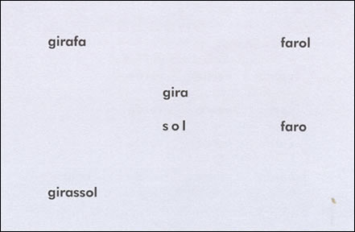<http://www.antoniomiranda.com.br/poesia_visual/img/ferreira_gullar.jpg>

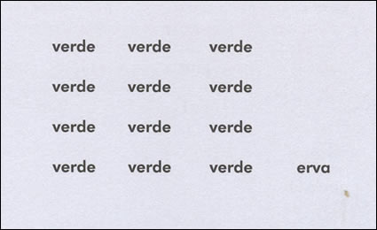<http://www.antoniomiranda.com.br/poesia_visual/img/ferreira_gullar4.jpg>